Neue WinGuard-Schulungstermine und -themen

Advancis gibt Expertenwissen an Integrationspartner und Endkunden weiter
Langen, 20. Januar 2022 – Die Advancis Software & Services GmbH startet diese Woche mit ihrem neuen Schulungsangebot rund um das herstellerneutrale Gefahrenmanagementsystem WinGuard. Die Nachfrage nach WinGuard-Schulungen ist in den letzten Jahren kontinuierlich gestiegen. Dies belegen auch die Buchungszahlen aus dem letzten Jahr. Insgesamt nahmen 2021 rund 300 Personen an den 22 durchgeführten Schulungen teil, vor Ort oder online. Für das Jahr 2022 sind 18 neue Schulungstermine ab sofort sowohl für WinGuard-Integratoren als auch für interessierte Endkunden buchbar.

Advancis bietet unterschiedliche Produktschulungen an
„Die 5-tägige Basis-Schulung sowie das 3-tägige Professional Training vermitteln umfassendes Wissen über Funktionen und Weiterentwicklungen unserer Sicherheitsmanagementplattform WinGuard an Integratoren und Endkunden. Die Schulungen finden wahlweise online oder als Präsenzveranstaltung in unserem modernen Schulungsraum in Langen/Frankfurt statt. Im Rahmen der Trainings können vor Ort Szenarien der gewerkübergreifenden Integration als auch echte Abläufe einer Leitzentrale simuliert werden“, erläutert Kai Schulze, Leiter Service bei Advancis. „Ein umfassendes Hygienekonzept sorgt dafür, dass alle Präsenzveranstaltungen unter Einhaltung der Corona-Regeln stattfinden. Im Falle einer Verschärfung dieser Vorgaben sind wir auf die Umsetzung im Hinblick auf unsere Veranstaltungen vorbereitet. Darüber hinaus besteht nach Absprache auch die Möglichkeit, die Schulungen vor Ort beim Integrationspartner oder Endkunden durchzuführen“, so Schulze.

Hohe Lernerfolge durch neue Schulungsangebote und Individualschulungen
„Aufgrund der Rückmeldungen unserer Vertriebspartner haben wir unser Schulungsangebot dieses Jahr erweitert. Seit einiger Zeit bieten wir eine spezielle Vertriebsschulung („Weg vom Produkt/Technik hin zur Lösung“), die sich mit dem Ziel der Stärkung der WinGuard-Vertriebskompetenz an unsere Vertriebspartner richtet. Ganz neu ist ein Training zur Kombination von WinGuard mit der Anwendung Grafana“, erklärt Kai Schulze. Mit der Open Source-Software Grafana lassen sich Daten aus verschiedenen Quellen in dynamischen interaktiven Dashboards visualisieren. Für alle Interessenten mit speziellen Wünschen bietet Advancis nach Absprache auch die Möglichkeit einer Individualschulung. Hier können ausgewählte Themen und Anwendungsszenarien individuell behandelt werden.

Weitere Informationen zu den Schulungen finden Sie unter: https://advancis.net/service/schulung/?lang=de

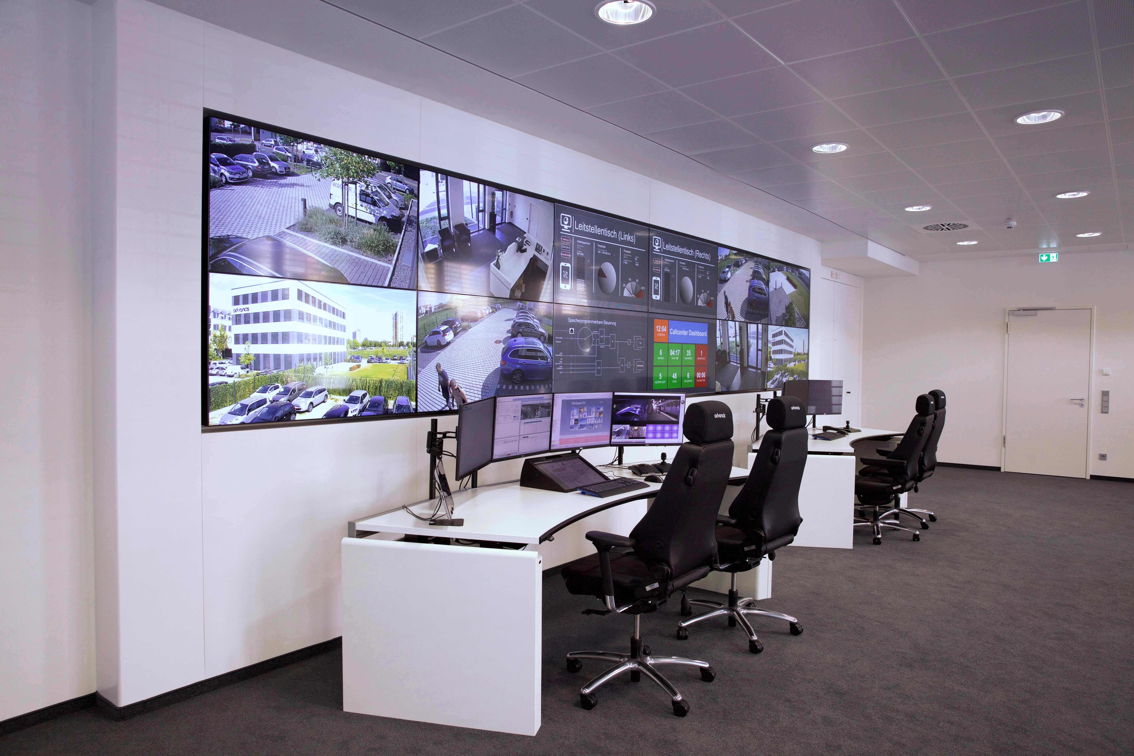
Bild 1: WinGuard-Schulungsteilnehmer können im Advancis-Showroom echte Abläufe in einer Leitzentrale simulieren und ihr gelerntes Wissen praxisbezogen anwenden (© Advancis)

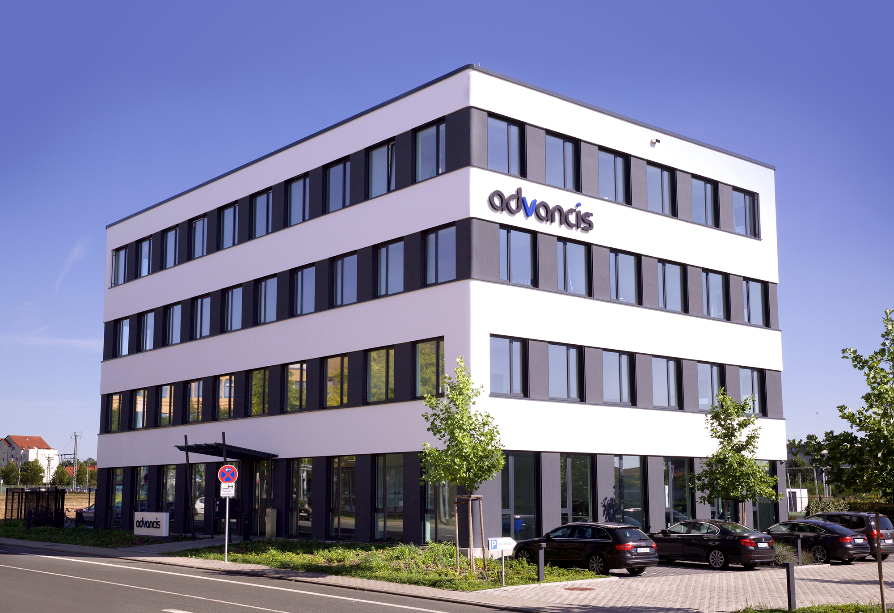
Bild 2: Schulungsräume und Showroom befinden sich in der Advancis Unternehmenszentrale in Langen bei Frankfurt/Main (© Advancis)

Über Advancis:
Die Advancis Software & Services GmbH (https://advancis.net) ist ein inhabergeführtes, wirtschaftlich stabiles und unabhängiges Unternehmen – und das bereits seit über 25 Jahren. Mit der Softwareplattform WinGuard bietet Advancis ein herstellerneutrales Gefahrenmanagementsystem, das ständig weiterentwickelt wird. Mit weltweit über 2.000 realisierten Installationen in den unterschiedlichsten Branchen und Anwendungsbereichen sowie zahlreichen zertifizierten Integrationspartnern gehört Advancis zu den internationalen Marktführern im Bereich des herstellerneutralen Gefahrenmanagements. Die zugehörigen Dienstleistungen wie Installation, Support, Service und Wartung werden über ein weitreichendes Netz zertifizierter Integrationspartner gewährleistet. So ist die qualifizierte Kundenbetreuung jederzeit sichergestellt. Überzeugte und zufriedene Kunden sprechen für sich – WinGuard ist z. B. bei Henkel, Claas, Infineon, ZF, im Europa-Park und bei den Österreichischen Bundesbahnen erfolgreich im Einsatz.

Pressekontakt:
Advancis Software & Services GmbH, Monzastr. 1, 63225 Langen (Hessen), Germany
Uli Schunk, Telefon: +49 6103 80735 271 uli.schunk@advancis.de

Folgen Sie uns in den sozialen Medien:

Hashtags:
#advancis #winguard #psim #software #platform #physicalsecurity #enterprisesecurity #controlsystem

